ŽUVŲ GABENIMO TALPŲ SU DEGUONIES TIEKIMO ĮRANGA
PIRKIMO TECHNINĖ SPECIFIKACIJA

Eil. Nr. | Pavadinimas | Kiekis | Reikalavimai
1 | Žuvų gabenimo talpa (800 litrų) su spec. deguonies įranga | 14 vnt. | Žuvų gabenimo talpa su deguonies tiekimo įranga ir išleidimo anga konteinerio apačioje (Wd), pritaikyta latakui. Aukštis (H) 85±5 cm, plotis (B) 90±5 cm, ilgis (L) 120±5 cm. Su apšiltinimu. Su pritaikytu 200 mm skersmens lataku.  Talpos pagamintos iš poliesterio stiklo pluošto, su apatiniu liuku vandeniui nuleisti, viršutinis liukas su oro kamera. Talpos paviršius turi būti neslidus.  Viduje turi būti įmontuotas deguonies paskirstymo rėmas, skirtas 800 l tūriui, vertikalios grotelės vandens čiaupui, vidinė vertikali sklendė.  Komplektacijoje turi būti: talpos tvirtinimo laikiklių komplektas, deguonies kiekio reguliatoriaus su laikikliais 14 komplektas, slėgio reguliatorius ir žarna deguoniui 8 m ilgio.
2 | Žuvų gabenimo talpa (1350 litrų) su spec. deguonies įranga | 2 vnt. | Žuvų gabenimo talpa su deguonies tiekimo įranga ir išleidimo anga konteinerio apačioje (Wd), pritaikyta latakui. Aukštis (H) 90±5 cm, plotis (B) 105±5 cm, ilgis (L) 170±5 cm. Su apšiltinimu.  Su pritaikytais latakais: 200 mm skersmens lataku ir plokščiu 1,2 m ilgio lataku.  Talpos pagamintos iš poliesterio stiklo pluošto, su apatiniu liuku vandeniui nuleisti, viršutinis liukas su oro kamera. Talpos paviršius turi būti neslidus.  Viduje turi būti įmontuotas deguonies paskirstymo rėmas, skirtas 1350 l tūriui, vertikalios grotelės vandens čiaupui ir vidinė vertikali sklendė.  Komplektacijoje turi būti: talpos tvirtinimo laikiklių komplektas, deguonies kiekio reguliatoriaus su laikikliais komplektas, reguliatorius ir žarna deguoniui 12 m ilgio.

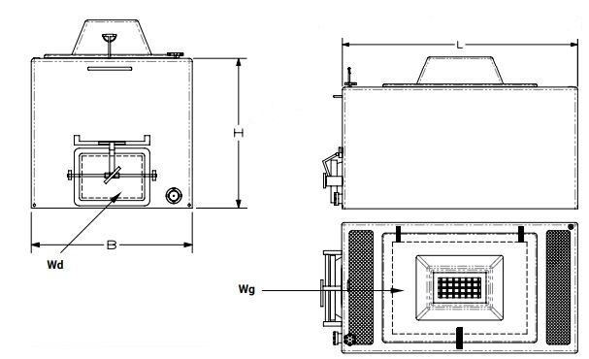

Pristatymo vietos:
Vakarų regiono žuvivaisos skyrius  (Šyškrantės g. 50, Rusnės sen., Šilutės r.) | Žuvų gabenimo talpa (800 litrų) – 1 vnt.  Žuvų gabenimo talpa (1350 litrų) – 2 vnt.
Pietų regiono žuvivaisos skyrius  (Žvejų g. 7, Kalesninkų k, Simno sen., Alytaus r.) | Žuvų gabenimo talpa (800 litrų) – 3 vnt.
Pietų regiono žuvivaisos skyrius  (Mančiūnų k., Žaslių sen., Kaišiadorių r.) | Žuvų gabenimo talpa (800 litrų) – 10 vnt.

